Laporan hasil praktikum adminsitrasi jaringan pertemuan 3

Rahadyan Danang Susetyo Prannawa

3123522018

**Menginstalasi samba**

Apt update

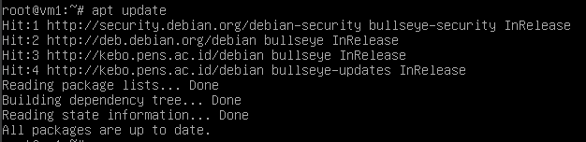

sudo apt install samba -y



Jika setelah terinstall maka hasilnya akan seperti ini

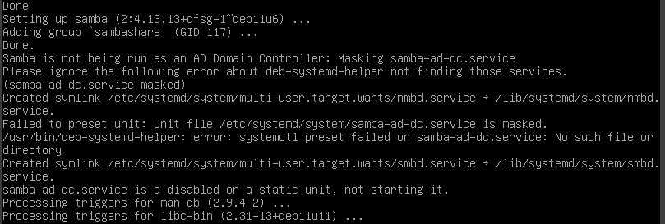

**Verifikasi Instalasi**

1. Edit Konfigurasi Samba lalu tamabhakan konfigurasi berikut ke dalam nano /etc/samba/smb.conf

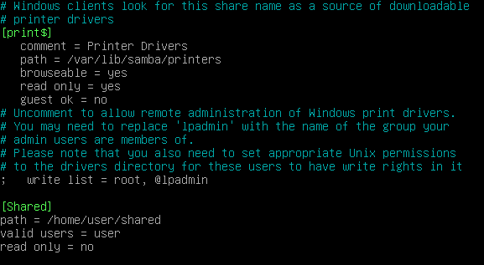

1. Buat Folder dan Atur Hak Akses



1. Restart Samba



**Uji Coba File Sharing**

1. Cek Status Samba

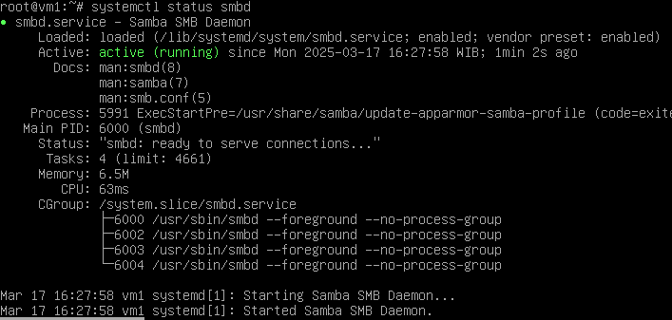

1. Tekan Win + R, ketik \\IP-Server\Shared. Untuk mendapatkan Akses dari Windows. Maka akan muncul seperti ini

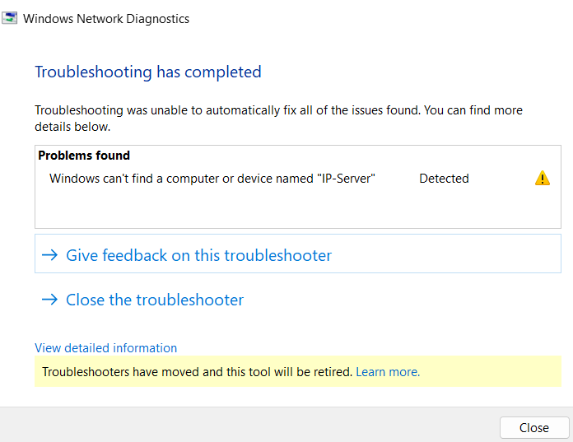

**Troubleshooting File Sharing**

1. Cek Log Samba

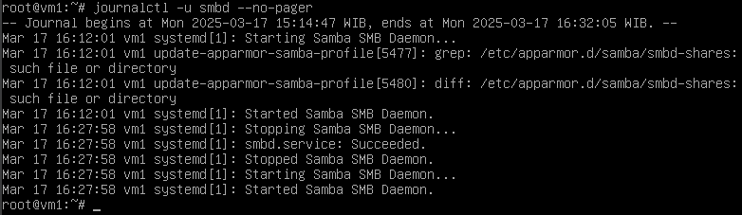

1. Cek Izin Folder



1. Tes Koneksi dari Client



Maka akan mendapat hasil seperti ini

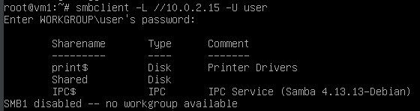

Jika terjadi error pada smbclient maka harus install terlebih dahulu dengan menuliskan perintah sebagai berikut

